쿼리 모니터
소나에서 실행중인 쿼리 상태를 조회할 수 있습니다. 쿼리 모니터 메뉴에서 조회되는 항목은 다음과 같습니다.
- 유형: 쿼리 유형을 표시합니다.
- 노드: 쿼리가 실행된 노드를 표시합니다.
- 쿼리 ID: 쿼리의 ID를 표시합니다.
- 상태: 쿼리 상태를 표시합니다.
- 작성자: 쿼리를 실행한 계정을 표시합니다.
- 원격 IP: 쿼리를 실행한 IP 주소를 표시합니다.
- 경과 시간: 쿼리 소요 시간을 표시합니다.
- 결과 건수: 쿼리 결과 건수를 표시합니다.
- 실행일시: 쿼리 실행 시각을 표시합니다.
- 쿼리: 쿼리문을 조회합니다.
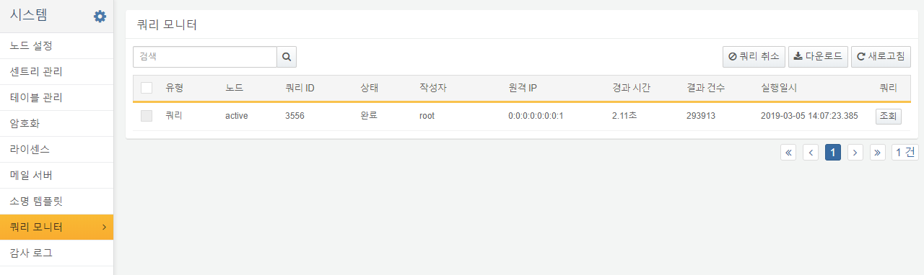
조회 버튼을 클릭하면 실행된 쿼리문을 볼 수 있습니다. 클립보드 복사를 클릭하면 쿼리 내용을 바로 복사할 수 있습니다.
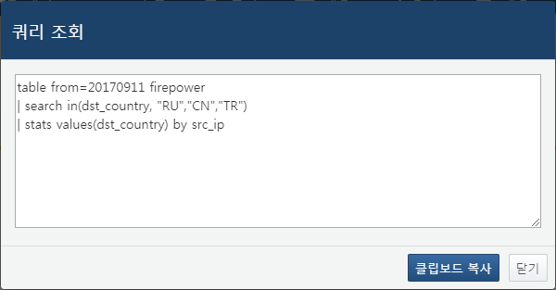
쿼리를 선택하고 쿼리 취소 버튼을 누르면 해당 쿼리를 중지할 수 있습니다.
